代码在gitlab上面 PDF需求只有很简单的一页纸
具体代码量有多少只能你们去git上看
只需要assignment1 PDF也提到了2 但是不用管

还需要连数据库
https://dbadmin.csse.canterbury.ac.nz/index.php?route=/sql&server=1&db=yli431_main&table=petition&pos=0用这个链接
登陆界面 密码和git一样 database用yli431_main的这个 数据信息git上面都有 我只建了table没有插数据按照readme里面配置env文件就行
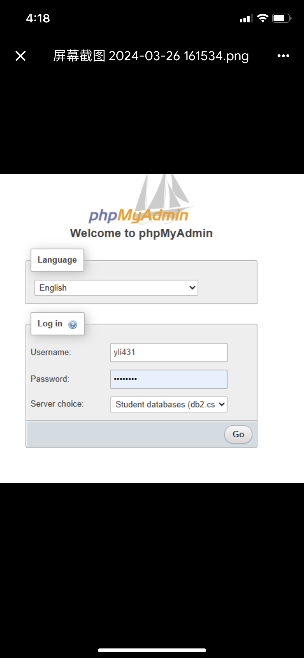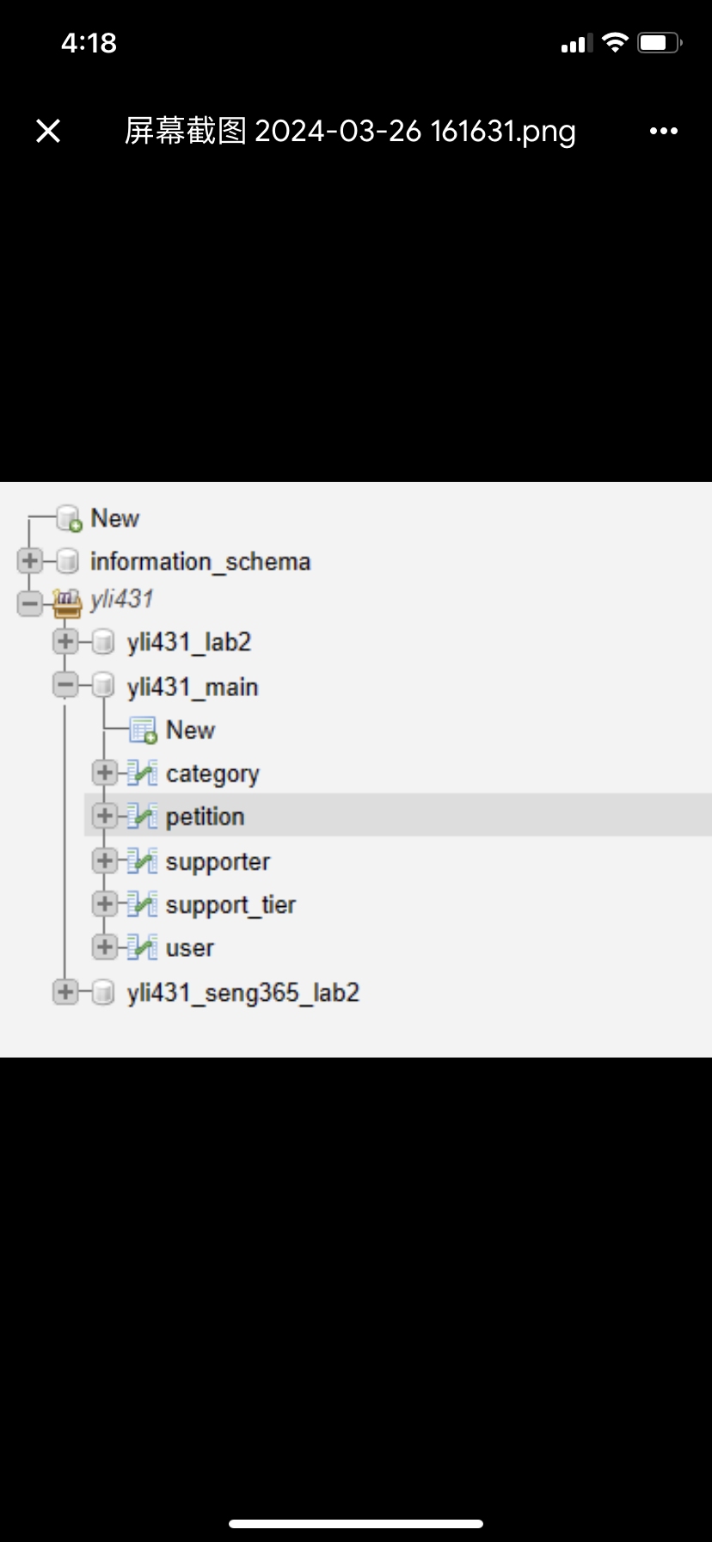

https://eng-git.canterbury.ac.nz/seng365-2024/yli431/-/tree/main?ref_type=heads
yli431
password：v7t4z8E5

直接搜索your code goes here, 就能看到需要自己补全的东西有多少

最终commit前和我说一下

